12-dars: Kenglikdan Birinchi Qidiruv(BFS)
5 ball

Ishning maqsadi: Talabalarga mavzuning asosiy mazmunini va ishlash prinsiplarini tushuntirish.

Vazifa: Kenglikdan Birinchi Qidiruv bo’yicha mashqlar.

Topshiriq: Breadth-First Search (BFS)

Ushbu topshiriq Breadth-First Search (BFS) algoritmiga qaratilgan. BFS haqida tushunchangizni mustahkamlash uchun quyidagi savollarga javob bering. Izohlaringiz va ilovalarni qo'shing.

1. BFS Algoritmini Tushuntirish

Breadth-First Search (BFS) algoritmi qanday ishlashini tushuntiring. Uning asosiy xususiyatlarini va grafikni qanday o'rganishini tavsiflang.

2. BFS Bosqichlari
Quyidagi grafikda, A tugunidan boshlagan holda Breadth-First Search (BFS) algoritmini amalga oshiring. Tugunlar qanday tartibda ko'rib chiqilganini ko'rsating. (rasm 3 – topshiriqda berilgan)
Graph:
Vertices: A, B, C, D, E
Edges: A-B, A-C, B-D, C-D, D-E

3. BFS Kodini Implementatsiya Qilish
Breadth-First Search (BFS) algoritmini Python tilida implementatsiya qiling. Graf va boshlang'ich tugun kirish sifatida olinib, tugunlar tashrif buyurilgan tartibda chiqarilsin.
Diagram for BFS Algorithm:
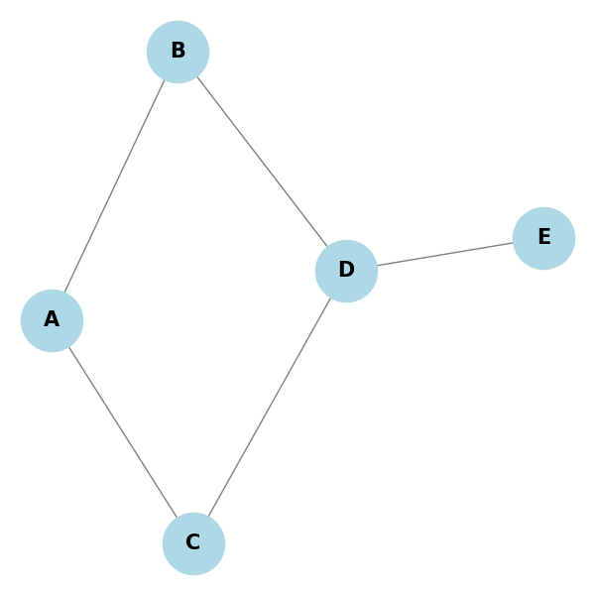

4. BFS Qo'llanilishlari
BFS algoritmining kamida uchta real hayotdagi qo'llanilishini sanab o'ting. Har bir qo'llanilishda BFS qanday ishlatilishini tushuntiring.

Baholash:

5/5

